**Bühlstrasse 10 (AK 2096) Gorgen**

Dieses Gebäude liegt etwas abseits vom Dorf und wurde um 1840 erstellt. Der Erbauer war Heinrich Pfister «Becklihansen» (1814-1895). Heute befindet sich der Hof im Besitz der Familie Brack.

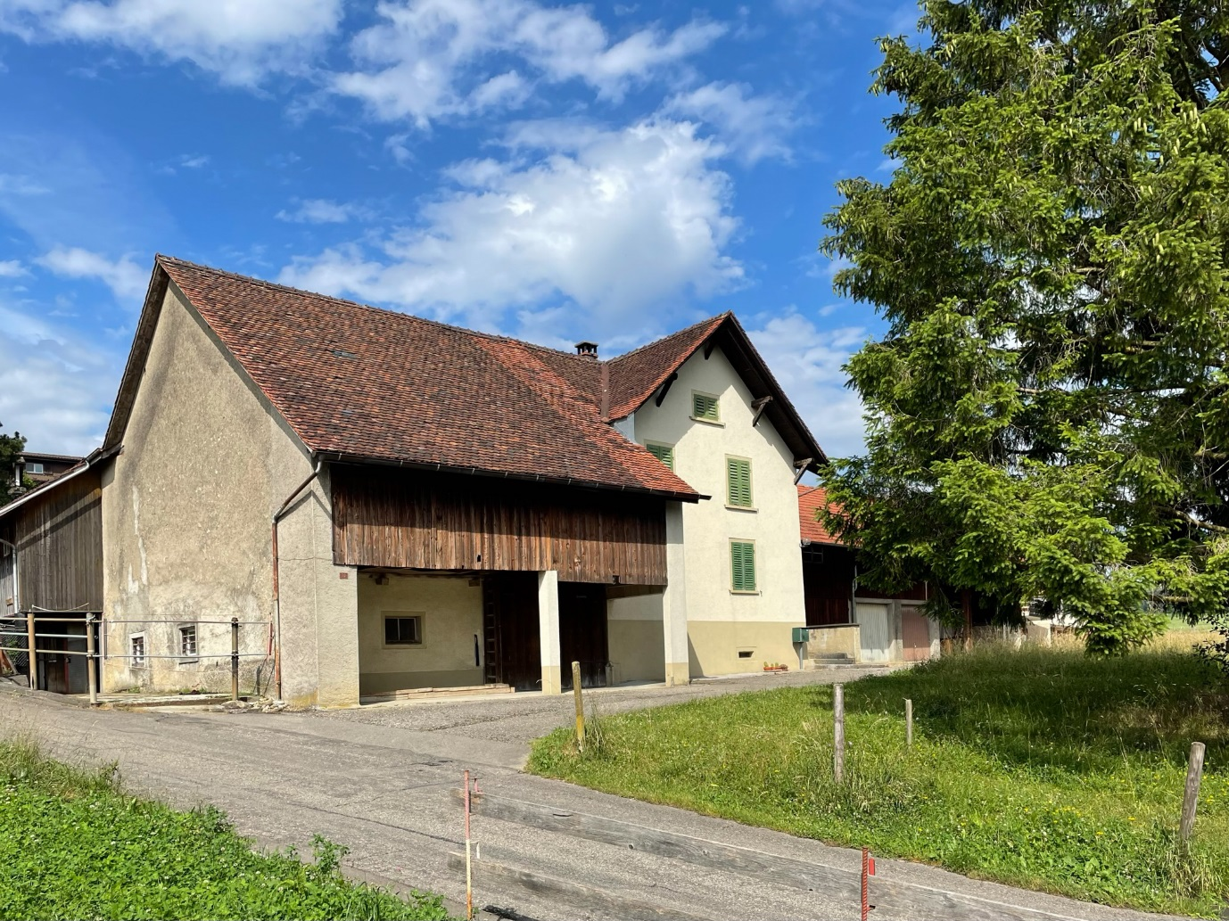

*Bild: der Gorgenhof heute (Quelle: Walter Amsler)*

Erstmals wird dieser Bauernhof im Lagerbuch um 1849 erwähnt unter Nummer 86: *«Ein einstöckiges Wohnhaus, eine Wohnung nebst Scheune mit halbem Stall, von Stein mit Ziegeldach nebst gewölbtem Keller, lang 40’, breit 28’, hoch 12*’». (12 x 8.50 x3.60 Meter). Der Hof ist seitdem beträchtlich erweitert worden.

Im Steuerbuch von 1833-1838 erscheint auf Seite 30 der Besitzers Heinrich Pfister mit seinem ansehnlichen Landbesitz sowie *«ein neues Haus im Gorgen».* Welcher der beiden Einträge nun Gültigkeit hat, ist nicht klar. Auf jeden Fall stammt das Gebäude aus der ersten Hälfte des 19. Jahrhunderts.

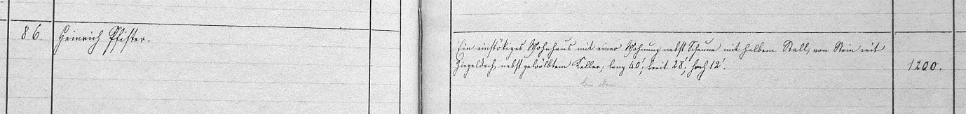

*Bild: Auszug aus dem Lagerbuch von 1829 (Quelle: Staatsarchiv Aarau)*

Heinrich Pfister hatte zwei Söhne, Johannes (1846-1909) und Heinrich (1850-1937). Wenige Jahre vor dem Tode ihres Vaters wurde der Hof 1892 an Jacob Brack, Schusters (1858-1918) verkauft. Dieser war verheiratet mit Anna Pfister, Becklihansen (1860-1895), eine Cousine von Heinrich Pfister, der Gründer des Gorgenhofs.

Die beiden Brüder und deren Nachkommen waren im Dorf bekannt als «Gorge Hannes» und Gorge Heiri», ein Dorfname, der bis heute Bestand hat.

© Walter Amsler [www.bigamsler.ch](http://www.bigamsler.ch) Version 1 – Juni 2022